Ravne na Koroškem, 12. 12. 2022

OBVESTILO
Redni in izredni študij – 1. letnik in 1. ciklus - STROJNIŠTVO - MATERIALI

V petek, 16. 12. 2022, bodo laboratorijske vaje v Ravne Systems d. o. o., Ravne na Koroškem – Laboratoriji Ravne Systems (defektoskopsko – metrološki laboratorij).

Zberemo se pred laboratorijem 1. skupina ob 8.00 uri, 2. skupina ob 10.00 uri!
(Bodite točni.)

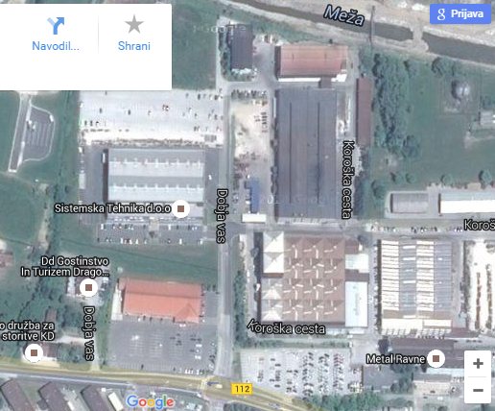
Vhod
LIDL

Seznam študentov v nadaljevanju:

- SKUPINA ob 8.00 URI 2. SKUPINA ob 10.00 uri

Gostenčnik Jaka Pešl Rene
Ravnjak Vid Jusufi Ardi
Kotnik Nina Pristovnik Tomi
Spesny Klara Germadnik Gole Anej
Ladinik Teo Grešovnik Žiga
Čavnik Nejc Vačovnik Jaka
Kramljak Anej Rošar Amadej
Pogorevčnik Marko Goličnik David
Ambrožič Anej Tine podričnik
Godec Nik

Lep pozdrav. Berta Grešovnik, univ. dipl. inž.

